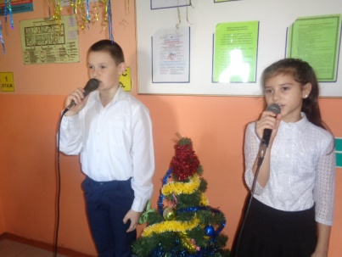

**Декада воинской Славы**

***Когда забывают войну, начинается новая.***

***Память - главный враг войны.***

**Аристотель**

*Звучит над землею родною:*

*« Равнение на – героя!..»*

*И застывают шеренги*

*Краснознаменного строя*

*Высокая даль распахнулась,*

*И слава к груди прикоснулась,*

*И вся страна обернулась:*

*« Равнение на – героя!..»*

Ежегодно в Пролетарской школе - интернате проводятся множество различных внеклассных мероприятий. Этот год не стал исключением. За прошедший период были проведены различные мероприятия по гражданско - патриотическому воспитанию. Многое изменилось: формы и методы работы, но неизменным остается воспитание патриотического духа, гражданственности и духовности, нравственности у подрастающего поколения. Мы чтим память героев, отдавших свою жизнь за Родину, ставим одну из приоритетных задач воспитательной работы Пролетарской школы-интерната - необходимость возрождения патриотического воспитания. Таким образом, тема патриотизма учащихся продиктована временем, запросами нынешних реалий.

У каждой страны есть праздник, который отмечается ежегодно, на протяжении долгого времени и образует культурную ось народа, объединяет нацию чувством гордости за доблестные подвиги предков, которые останутся в памяти потомков навечно. Один из таких праздников России является День Победы советских войск над фашисткой Германией, который отмечают с 1945 года, 9-го мая и по сей день. Этот праздник формирует отношение к своей стране, к истории страны, к самим себе т. к. в основе лежит историческое событие. День Победы является таким праздником, который заслуживает того, чтобы не быть забытым ни нынешним поколением, ни последующими. Хочу напомнить, что 2020 год - это год памяти и Славы, юбилейный год, посвященный 75летию Великой Победы.

При подведении итогов полугодия могу отметить активность и высокий уровень проведенных внеклассных мероприятий, и качество подготовки педагогов. Особенно хочется отметить проведенную декаду воинской Славы, которая была проведена с 1.12 по 10.12. 2020 года.В рамках декады педагогами школы- интерната проведены внеклассные мероприятия « Не потому ли я живу, что умерли они?», «Мой неизвестный солдат», классные часы, цикл библиотечных часов «Кто Вы, солдаты Великой Отечественной войны». А в проведенном конкурсе рисунков, поделок и плакатов «Имя твое неизвестно, но подвиг твой вечен, солдат», приняли участие многие учащиеся, педагоги школы - интерната из каждого класса. Сколько старания и души приложили ребята и их наставники, создавая творческие работы! Компетентное жюри в составе: Калиниченко Радмилы Михайловны, Подорога Светланы Валентиновны, Яровой Галины Алексеевны, Елена Геннадьевна Воловая с большим трудом смогли определить победителей этого конкурса. Жюри решило, что в каждом классе будут свои победители и призеры, а все участники конкурса получат памятные грамоты за участие, ведь память нельзя разделить.

Лучшие работы:

в номинации плакат 1 место «Нам жить и помнить», коллективная работа 1-3 класса, руководитель Кононенко Н.Н.

2 место 9 класс « Дети о ВОВ» Ахмедгалиева Диана, руководитель Бартенева Н.В.

3 место 8 класс «За Победу» Минеев Никита, руководитель Долот Е.А.

В номинации рисунок «Я помню, я горжусь» Гришин Александр, руководитель Зайцева Т.В., «С Днем Победы» Романова Екатерина, руководитель Куцева Л.В., «Переправа» Павлова Снежанна, руководитель Подорога С.В., «Как когда-то в 1945» Громаков Кирилл, руководитель Бартенева Н.В., «Подвиг солдата» Овсянеков Алексей, руководитель Стрельцова Ф.М..

В номинации поделка «Вечный огонь» Каспер Карина, руководитель Бырлова И.Б., «В наступлении» Ахмедгалиев Ашот, руководитель Подорога С.В., «Т-34 – танк Победы» Мусаев Ильман, руководитель Рубайло Т.А..

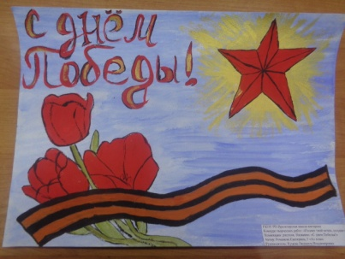

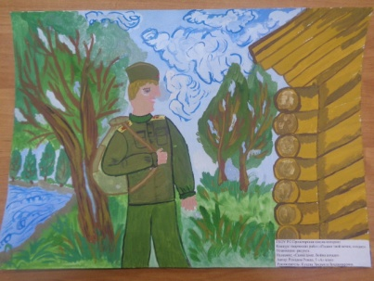 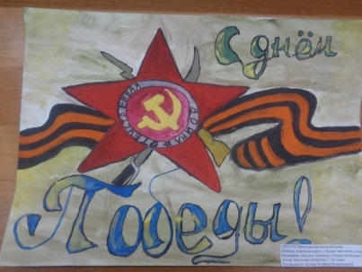

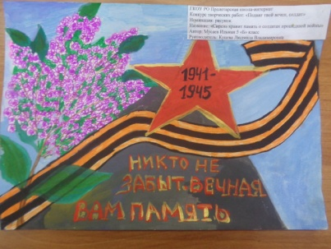

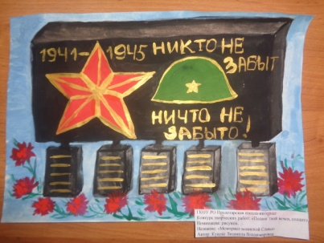

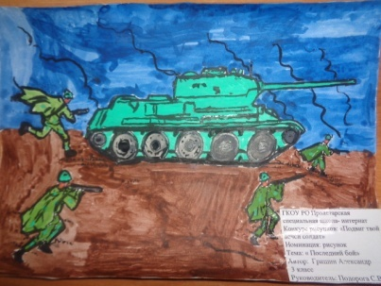

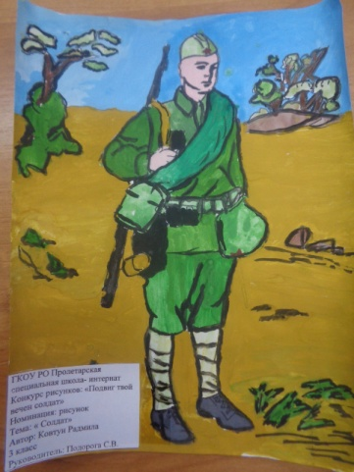

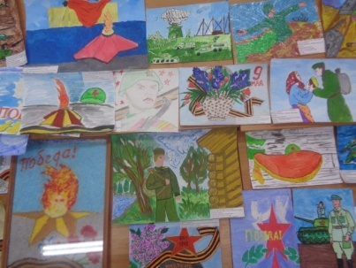

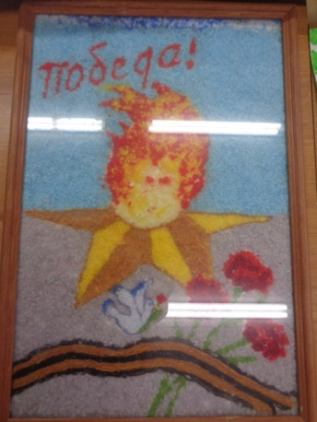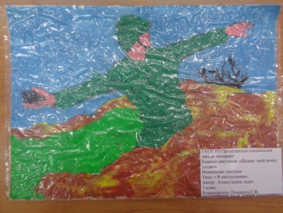

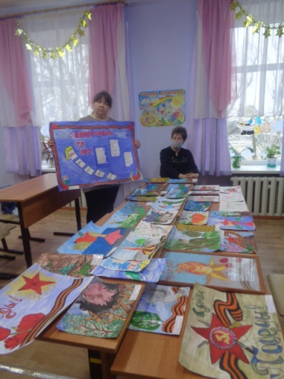

В каждом классе во время мероприятий звучали военные песни, которые ребята всегда охотно учат вместе со своими наставниками и учителем музыки Долот Еленой Алексеевной. Также были проведены виртуальные экскурсии в музеи Боевой Славы нашего города. Старшая вожатая Войнова

Ирина Павловна с ребятами подготовили берущие за душу стихи, которые учащиеся рассказали всем по радио. Ребята старших классов приготовили флешмоб «Память» под руководством Долот Е.А. и Стрельцовой Ф.М. Как же мальчишки охотно примеряют солдатскую форму, с какой гордостью они говорят: «Я теперь солдат». Ребята 1,2,3 классов представили инсценированную песню «И все о той весне», как же трогательно прозвучала песня, благодаря большой проделанной работе воспитателя Кононенко Натальи Николаевны.

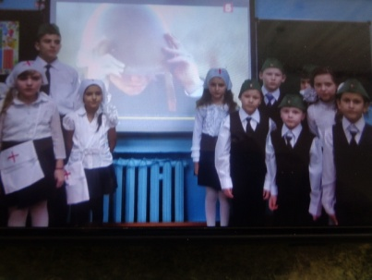

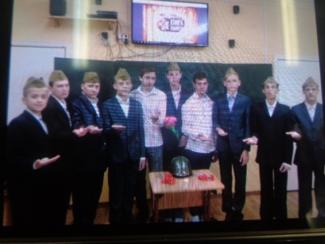

Спасибо всем за участие, активность и память.

В Пролетарской школе-интернате формирование патриотических качеств личности происходит не путём навязывания, превращаясь в своеобразный культ и диктат, а воспитывается повседневно глубоко и искренне. Ведь ещё В.А. Сухомлинский говорил: «Воспитать патриота – это значит наполнить повседневную жизнь ребёнка благородными чувствами, которые окрашивали бы всё, что человек познаёт и делает». Из вышеизложенного видно, что приоритетным направлением воспитания подрастающего поколения, безусловно, является воспитание человека-патриота своей страны, человека-гражданина с чёткой жизненной позицией. Такая позиция должна формироваться у человека в самом раннем возрасте, и особое место здесь занимает школьное воспитание. Патриотические чувства не возникают сами по себе. Это результат длительного, целенаправленного воздействия на человека с самого детства. Это свидетельствует о необходимости усилить работу по патриотическому воспитанию подрастающего поколения, о необходимости работы, направленной на решение проблем воспитания патриота и гражданина. Чтобы стать настоящим гражданином и патриотом своей страны необходимо направить совместные усилия школы-интерната и семьи на формирование у детей школьного возраста патриотизма, гражданственности. Стремительно мчится время… Обращение к героическому прошлому нашей Родины, к памяти, к воинским традициям, к славной истории Вооруженных сил – святой долг каждого гражданина нашей Родины.

Кононович Артем

